Дата : 04.11.2021
Група 42
Предмет: МАТЕРІАЛОЗНАВСТВО
УРОК № 33
ТЕМА: «ФАРБОВІ СУМІШІ ДЛЯ ВИКОНАННЯ ДЕКОРАТИВНОГО
ОПОРЯДЖЕННЯ ПОВЕРХОНЬ.»
Тема уроку: Лабораторно – практична робота №1
Виготовлення фарб для художньо-декоративного розпису
поверхонь
Мета уроку:
Навчальна: формування та закріплення знань виготовленню фарб для художньо-декоративного розпису поверхонь
Розвиваюча: розвивати уяву та пізнавальні інтереси до обраної професії,
розвивати навички роботи в співпраці, формувати
увагу, спостережливість учнів, активність.
Виховна: виховати здатність учнів до відповідальності,
самостійності, культуру навчального процесу,
повагу до обраної професії.
Із самого початку нам необхідно:
1. Визначити, де і який розпис буде найдоречніший. Він повинен або підкреслити, або виділити простір. У такому разі настінна картина притягуватиме до себе. За допомогою настінного розпису можна замаскувати якесь невдале місце. Тоді розпис має бути легким, ненав'язливим, немов «випливаючим» із стіни.
2. Підібрати зображення-первинник для розпису стіни
3. Підготувати фон для настінного розпису.
4. Підібрати фарби для розпису.
Фарби для розпису стін безальтернативно купуємо акрилові матові. Акрилові фарби зручні в роботі, легко змішуються між собою і з фоновою фарбою і не стираються після висихання.
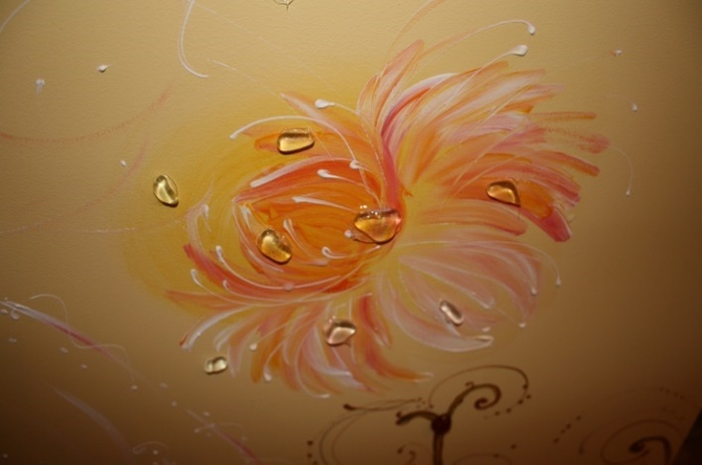
Для настінного розпису, наприклад, рослинного напряму беремо жовтий, зелений, коричневий кольори. Змішуючи між собою такі кольори, ви отримаєте усі природні відтінки. Біла фарба обов'язкова. Вона знижує насиченість кольору. Крім того акрилові фарби, про які говорилося вище, можуть створити ефект як акварелі (прозорість), так і гуаші (насиченість). Якщо ж ви виберете гуаш для розпису стін, вам доведеться покрити висохлий розпис декількома шарами акрилового лаку. Інакше уся картина залишиться на спині першого гостя, який щільно до неї притулиться.
Акрил для розпису розводиться і змивається водою, тому розчинники не потрібні. У найближчому супермаркеті прихоплюємо набір одноразових тарілочок і скляночок – це будуть наші палітри.
Отже, картинка-зразок перед початком робіт роздрукована. Фарби і папір розкладені на столі. Ми переповнені натхненням і робимо ескіз. Навіть професіонали ніколи не упускають цей крок. Пробуємо нашу картинку на папері. Буде прекрасно, якщо ми її пофарбуємо в той же колір, що і стіна. На білому фоні кольори виглядають по-іншому, ніж на кольоровому.
Робимо ескіз – фрагментик у натуральну величину і маленьку копію. Рука звикає до ліній, ми визначаємо, як змішувати фарби, щоб досягти потрібного відтінку. Малюємо доти, доки можна буде сказати: «Так! Це прекрасно. Я горджуся собою!»
Готуємо поверхню стіни для розпису. Нам можуть бути потрібні залишки фарби, якою фарбували стіну – це фон. Можна пофарбувати стіну по-новому. Найприємніше розписувати, якщо стіна рівненька як папір. Професійні художники вимагають ідеально пошпакльованої поверхні. Але якщо цього немає, не страшно. Іноді розпис затівається, щоб приховати якісь вади.
1.Що таке класична тріада?
2.Що таке змішування кольорів?
3.Що таке висвітлення кольору?
4.Чим відрізняються натуральні пігменти від штучних ?

Домашнє завдання:
- Вибрати зображення-первинник для розпису стіни.
- Визначити кількість кольорів та фарбників.
- Відповідно до обраного зображення прорахувати кількість фарби.
- Виконати приготування фарби та змішування фарбників.
- Законспектувати матеріал уроку. Виконані завдання надсилати на е-пошту-lukianenko74@ukr.net

